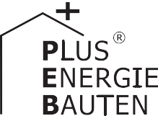Kategorie B PlusEnergieBauten PlusEnergieBau®-Diplom 2018
Das Mehrfamilienhaus der Hausgemeinschaft Büel in Gsteigwiler erfüllt mit vorbildlicher Däm- mung den Minergie-P-Standard und konsumiert 51’700 kWh/a. Die ganzflächig und optimal dachintegrierte PV-Anlage produziert rund 48’000 kWh/a, die thermische Solaranlage auf dem Carport rund 8’900 kWh/a; zusammen erzeugen sie ca. 57’000 kWh/a. Die beiden Anlagen verwandeln das Siebenfamilienhaus zum PlusEnergie-MFH. Die Eigenenergieversorgung be- trägt 110%. Der Carport verfügt über zwei Ladestationen. Das MFH ist an einen Holzwärmever- bund angeschlossen, der zusammen mit der thermischen Anlage die Wärmeenergie für die Hei- zung und das Warmwasser der sieben Wohnungen deckt.

110%-PlusEnergie-MFH Büel, 3814 Gsteigwiler/BE

Das PEB-MFH der Hausgemeinschaft Büel liegt in der Berggemeinde Gsteigwiler. Der Wohnungsbezug fand im Oktober 2017 statt. Mit sehr guten U-Werten von 0.11 W/ m2K, dreifacher Fensterverglasung und Komfortlüftung der Wohnräume erfüllt das
kWh/a wird durch den eingespeisten Solar- stromüberschuss mehr als kompensiert. Die thermische Anlage auf dem Carport erreicht zusammen mit der PV-Anlage eine Eigen- energieversorgung (EEV) von rund 57’000 kWh/a. Bei einem Energiebedarf von ca.
Technische Daten

Wärmedämmung
Wand: 26 cm U-Wert: 0.11 W/m2K
Dach: 39 cm U-Wert: 0.10 W/m2K
Boden: 26 cm U-Wert: 0.13 W/m2K Fenster: dreifach U-Wert: 0.80 W/m2K
Energiebedarf

EBF: 861 m2
MFH den Minergie-P-Standard. Die gute 51’700 kWh/a beträgt die EEV somit 110%. |  | Warmwasser: | 20.8 | 35 | 17’909
Dämmung sorgt zusammen mit LED-Lam- | Der Carport verfügt über zwei Ladestati- | Heizung: | 16.4 | 27 | 14’120

kWh/m2a % kWh/a

pen und Haushaltsgeräten der besten Ener- gieklasse für einen tiefen Energiebedarf von 51’717 kWh/a für sieben Wohnungen. Die PV-Anlage ist ganzflächig in das Dach mit zwei Quergiebeln integriert. Dadurch fügt sich das MFH gut in das Dorfbild ein. Die
61.5 kW starke Solaranlage erzeugt rund 48’000 kWh/a, die 33 m2 grosse solarther- mische Anlage rund 8’900 kWh/a Wärme- energie. Der Holzwärmebezug von 23’100
onen. Das Regenwasser wird für die WC- Spülung und den Betrieb der Waschmaschi- ne genutzt. Ein Messsystem ermöglicht den Hausbewohnern ihren Verbrauch an Strom, Wasser und Heizwärme zu kontrollieren. Das PEB-MFH schafft einen ökologischen und qualitativ hochwertigen Wohnraum für sie- ben Familien. Für ihr vorbildliches Engage- ment erhält die Hausgemeinschaft Büel das PlusEnergieBau-Diplom 2018.
Elektrizität WP: 4.3 7 3’660
Elektrizität: 18.6 31 16’028
Gesamt-EB: 60.1 100 51’717
Energieversorgung
Eigen-EV: m2 kWp kWh/m2a % kWh/a SK Fassade: 33 270.3 17 8’920
PV Dach: 362 61.5 132.8 93 48’074
Eigenenergieversorgung 110 56’994
Energiebilanz (Endenergie) % kWh/a
Eigenenergieversorgung: 110 56’994
Gesamtenergiebedarf: 100 51’717
Solarstromüberschuss: 10 5’277
Bestätigt von BKW am 17.08.2018 kundenservice@bkw.ch

Beteiligte Personen

Bauherrschaft und Standort des Gebäudes
Urs und Christine Stucki Bühl 16 G, 3814 Gsteigwiler
Tel. 033 823 47 03, urs@stucki.org
Architektur
Ateliermarti Architekten AG
Am Lauener 8, 3800 Unterseen
Tel. 033 828 38 68, info@ateliermarti.ch
Energie- und Gebäudetechnikplaner Energieimpuls GmbH, Kaspar Flück Seestrasse 1, 3800 Unterseen
Tel. 033 821 63 41, info@energieimpuls.ch

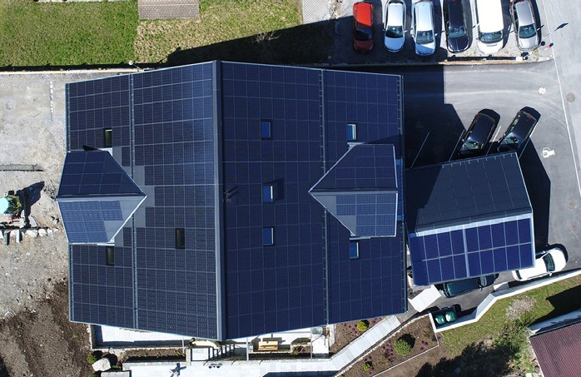
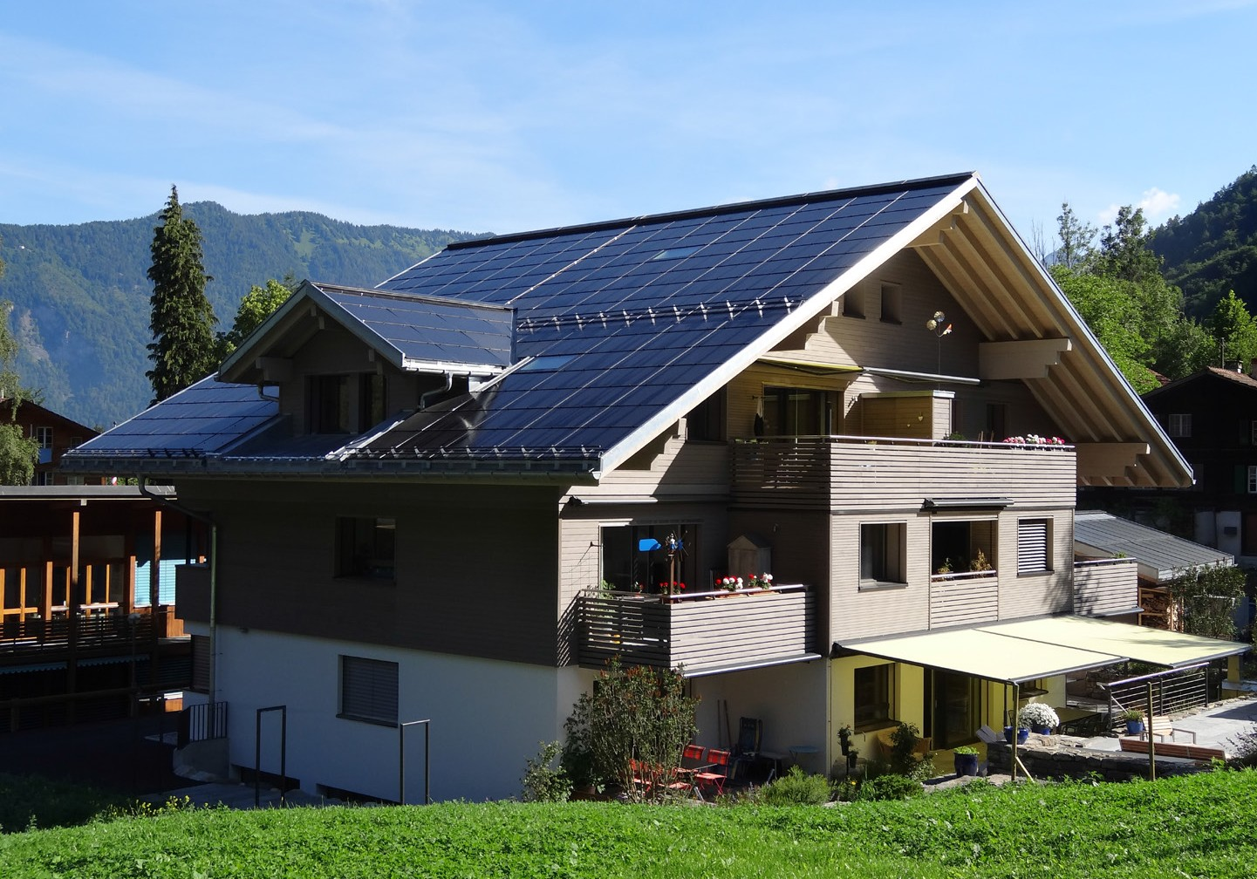1 2

- Das MFH mit 7 Wohnungen weist eine Eigen- energieversorgung von 110% auf.

- Die dachintegrierte PV-Anlage produziert mehr etwa 10% mehr Strom als sieben Wohnungen benötigen.

Schweizer Solarpreis 2018 | Prix Solaire Suisse 2018 | 67

